

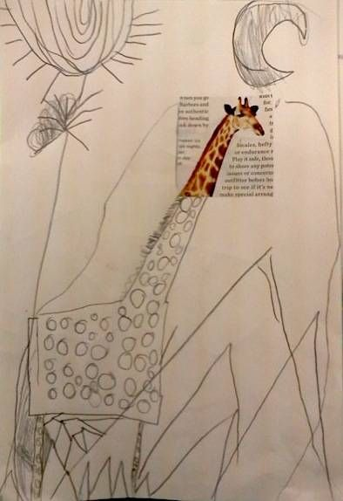

MATERIEL : choisissez un bout d’image, des feuilles et des feutres

**NOM DE L'ACTIVITE :**

# DESSINS CRÉATIFS CONTINUER UN BOUT D’IMAGE

DUREE :

30 min

LIEU :

Intérieur

AGE :

Dès 5 ans

DEROULEMENT DE L'ACTIVITE :

Il s’agit tout simplement de coller un morceau de magazine et de proposer à vos enfants de continuer le dessin.

LIEN INTERNET :

**C'est parti! Amusez-vous bien!**